**Cvičení: Fyziologie rostlin pro pokročilé (Bi6040)**

**Téma: Hydraulické metody a jejich využití při studiu funkcí xylému**

**Teoretický úvod:** Dálkový transport vody v xylému je klíčovým fyziologickým procesem, který má přímý vliv na růst a vývoj rostliny a zároveň je důležitý pro přežívání rostlin v různých podmínkách prostředí. Tok vody v xylému se uskutečňuje po spádu vodního potenciálu v systému vzájemně propojených specializovaných buněk souhrnně označovaných jako vodivé elementy (cévy a cévice). Strukturní vlastnosti vodivých elementů jsou úzce spojeny s celkovou vodivostí transportní dráhy a významně tak ovlivňují rychlost toku xylémem. Schopnost rostlin transportovat vodu v xylému co nejefektivněji (tzn. s nejnižším hydraulickým odporem) umožňuje rostlinám maximalizovat rychlost růstu nových orgánů a celkovou produkci biomasy. Hydraulické metody a jejich různé modifikace se tradičně využívají ke stanovení efektivity transportu v xylému. Tyto metody využívají měření průtoku kapaliny xylémem při tlakovém gradientu o známé velikosti. Základní veličinou používanou pro stanovení efektivity transportu v xylému je tzv. hydraulická vodivost.

**Cíle cvičení:** 1. Stanovit rozdíly v efektivitě dálkového transportu vody v xylému dřevin s rozdílnou anatomickou stavbou xylému. 2. Identifikovat hlavní strukturní znaky xylému podmiňující mezidruhové rozdíly v efektivitě transportu.

**Rostlinný materiál:** Terminální větve (průměr 5-10 mm) tří druhů temperátních dřevin s různou stavbou xylému – *Abies alba* (nahosemenné), *Tilia cordata* (krytosemenné, roztroušeně-pórovitá stavba dřeva), *Quercus robur* (krytosemenné, kruhovitě pórovitá stavba dřeva).

**Postup práce:**

Odběr vzorků v terénu (není součást cvičení)

1. Pro relevantní mezidruhové srovnání volíme zdravé větve podobného stáří a orientace
2. Větve odlistíme a poté z každé oddělíme segmenty delší než je maximální délka vodivých elementů
3. Před samotným měřením uchováme segmenty ve vlhku, temnu a chladu

Stanovení maximální délky cév (pouze krytosemenné druhy dřevin)

1. Segment delší než je maximální délka cév připojíme proximálním koncem k aparatuře (obr. 1)
2. Regulačním ventilem pro hrubé nastavení tlaku (obr. 1-2) opatrně zvýšíme tlak vzduchu v aparatuře a pomocí regulačního ventilu pro jemné nastavení tlaku (obr. 1-3) nastavíme tlak vzduchu vháněného do segmentu na 10 kPa (odečteme na tlakoměru - obr. 1-5)
3. Otevřeme přívod vzduchu k segmentu (obr. 1-4)
4. Výtokový konec segmentu ponoříme do kádinky s vodou (obr. 1-7) a pozorujeme po dobu alespoň 30 s
5. Segment postupně od výtokového konce zkracujeme, dokud se neobjeví proud jemných bublin vzduchu značící otevření cévy
6. Délku segmentu větve, která odpovídá maximální délce cév, zaneseme do tabulky

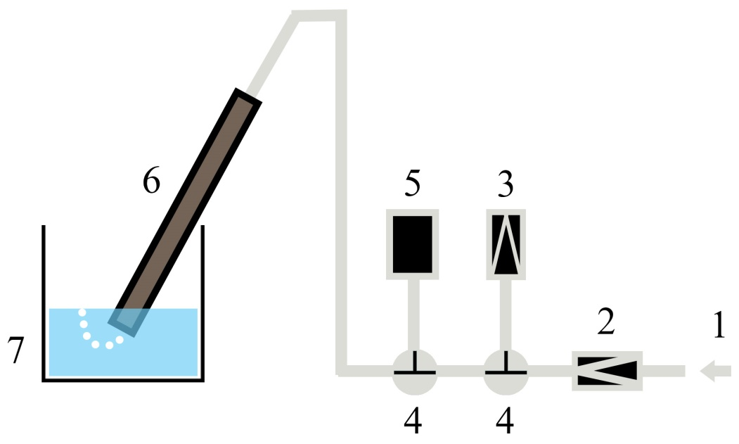

**Obrázek 1.** Schéma aparatury pro měření maximální délky cév. 1. Přívod vzduchu, 2. Regulační ventil pro hrubé nastavení tlaku, 3. Regulační ventil pro jemné nastavení tlaku, 4. Trojcestný kohout, 5. Tlakové čidlo, 6. Segment větve, 7. Kádinka s vodou

Příprava vzorku pro hydraulická měření

1. Rozvrhneme si výslednou délku segmentu, která musí být větší, než je maximální délka vodivých elementů v segmentu
2. Segmenty označíme, změříme výslednou délku a průměr segmentu a zapíšeme do tabulky
3. Od této chvíle se vzorky větví po celou dobu manipulujeme pod vodou, abychom předešli zavzdušnění xylému
4. Zbytky bočních větví zakrátíme a těsně obmotáme Parafilmem
5. Segmenty větví postupně z obou stran zkrátíme na výslednou délku (+2 cm z výtokového konce)
6. Z výtokového konce oddělíme cca 2 cm dlouhý segment, který použijeme později pro anatomické analýzy
7. Opatrně odstraníme z každého konce segmentu cca 2 cm dlouhý pruh kůry (dáváme pozor, abychom nepoškodili xylém)
8. Segmenty ještě z obou stran několikanásobně zkrátíme žiletkou

Připojení segmentu k hydraulické aparatuře

1. Aparaturu pro měření hydraulické vodivosti naplníme 20 mM roztokem KCl a pečlivě ji zkontrolujeme (pevnost spojení, přítomnost bublin,…; obr. 2)
2. Segment postupně pod vodou připojíme k oběma silikonovým hadičkám naplněných roztokem z aparatury (použijeme bypass; viz obr. 2-8) – při připojování dbáme na správnou orientaci segmentu a zabránění vniknutí vzduchových bublin
3. Zkontrolujeme těsnost aparatury v místě připojení segmentu pomocí zpětného toku z vah

Odstranění embolie

1. Uzavřeme bypass (!důležité!) a lahev se zásobním roztokem (obr. 2-4) připojíme k rozvodu vzduchu
2. Regulačním ventilem pro hrubé nastavení tlaku (obr. 2-2) opatrně zvýšíme tlak vzduchu v aparatuře na 20-40 kPa
3. Regulačním ventilem pro jemné nastavení tlaku (obr. 2-3) postupně zvýšíme tlak na 100 kPa
4. Segment necháme proplachovat 15 min
5. Uzavřeme přívod vzduchu a tlakovou lahev odpojíme od přívodu vzduchu

Hydraulické měření

1. Uzavřeme přívod ze zásobní láhve k připojeným segmentům
2. V programu LabView spustíme záznam měření (sběr dat 10 s intervalech, kontrola komunikace programu s připojenými porty a záznam dat)
3. Měříme pozaďové toky (background flows) po dobu 5 min
4. Otevřeme přívod ze zásobní láhve a zvedneme láhev se zásobním roztokem, abychom dosáhli stabilního tlaku 6-10 kPa, průtok měříme 10 min nebo do stabilizování průtoku
5. Uzavřeme přívod ze zásobní láhve k připojeným segmentům a ještě jednou měříme pozaďové toky po dobu 5 min (background flows)
6. Uzavřeme přívod roztoku na segment jak ze zásobní láhve, tak z vah
7. Segmenty odpojíme a ukončíme záznam měření

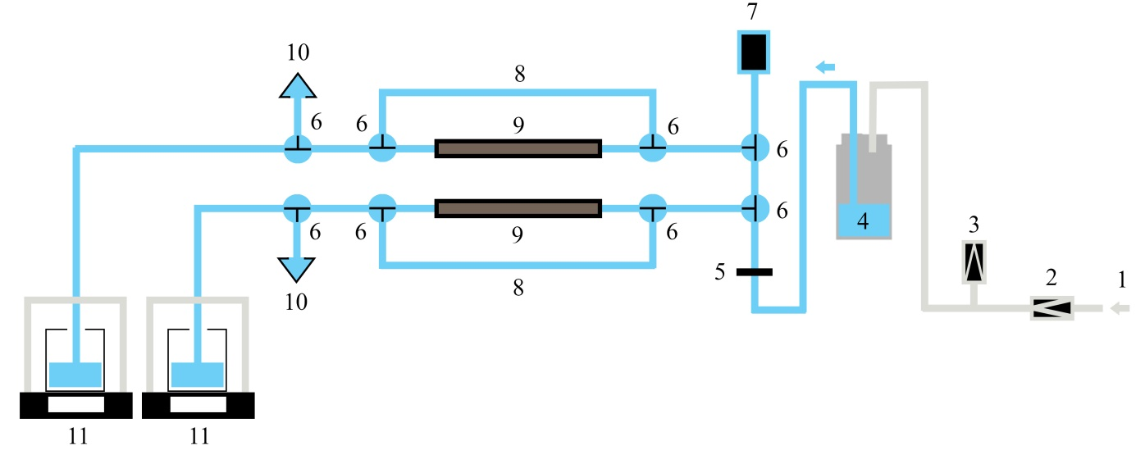

**Obrázek 2.** Schéma hydraulické aparatury umožňující měření dvou segmentů současně. 1. Přívod vzduchu, 2. Regulační ventil pro hrubé nastavení tlaku, 3. Regulační ventil pro jemné nastavení tlaku, 4. Láhev se zásobním roztokem, 5. Filtr, 6. Trojcestný kohout, 7. Tlakové čidlo, 8. Bypass segmentu větve, 9. Segment větve, 10. Injekční stříkačka pro odsávání přebytečného roztoku z rezervoáru na vahách, 11. Rezervoár s roztokem umístěný na analytických vahách

Analýza dat

1. Datový soubor z programu LabView otevřeme v MS Excel
2. Kumulativní přírůst hmotnosti převedeme na hmotnostní průtok (g 10s-1)
3. Vypočítáme průměr z deseti ustálených hodnot tlaku z měření pod tlakovým spádem, dále vypočítáme průměr z deseti ustálených hodnot hmotnostního průtoku u obou pozaďových toků a z měření pod tlakovým spádem
4. Hodnoty zaneseme do tabulky pro výpočet maximální hydraulické vodivosti (Kmax; g m MPa-1 s-1) podle vzorce: Kmax=F/(dP/dx), kde F je průtok segmentem korigovaný o pozaďové toky (g s-1) a (dP/dx) je velikost tlakového gradientu (MPa m-1).

Příprava příčných řezů a mikroskopická pozorování

1. Segmenty upevníme do mikrotomu a postupně zatrimujeme
2. Připravíme příčné řezy (tloušťka 30-40 μm), které pomocí štětečku přemístíme do označených misek s vodou
3. Připravené řezy selektivně nabarvíme roztokem Safraninu a Alcianové modři po dobu 3 min
4. Řezy důkladně propláchneme vodou
5. Připravené preparáty pozorujeme pod mikroskopem v procházejícím světle pod příslušným zvětšením
6. Vyfotíme celou plochu příčného řezu, detail xylému a měřítko pro příslušný objektiv (zaznamenáme použitý objektiv)

Analýza obrazu

1. V programu ImageJ otevřeme fotografii měřítka
2. Nástrojem ‚straight line‘ přesně vybereme známou vzdálenost mezi dílky měřítka (celé měřítko=1mm)
3. Uvedeme vybranou vzdálenost měřítka v mm (analyze>set scale) a zaškrtneme ‚global‘
4. Otevřeme snímek s příčným řezem celého xylému
5. Pomocí nástroje ‚polygon section‘ vybereme celou plochu xylému bez dřeně (použijeme + a – pro přiblížení a oddálení snímku, pro odečtení plochy dřeně zmáčkněte levý alt)
6. Zvolíme měření plochy (analyze>set measurements) a vybranou plochu změříme (analyze>measure)
7. Plochu xylému zaneseme do tabulky pro výpočet specifické hydraulické vodivosti xylému (Kspec; g m m-2 MPa-1 s-1) podle vzorce: Kspec=Kmax/A, kde A je plocha xylému (m2). Do tabulky zapisujte plochu v mm2.

Vložení měřítka do obrázku

1. V programu ImageJ otevřeme příslušný snímek měřítka
2. Nástrojem ‚straight line‘ vybereme známou vzdálenost v měřítku
3. Uvedeme vybranou vzdálenost měřítka v μm (analyze>set scale) a zaškrtneme ‚global‘
4. Otevřeme snímek s detailem xylému
5. Vložíme měřítko o vhodné délce v μm (analyze>tools>scale bar)
6. Obrázek uložíme (file>save as)

**Úkoly**

1. Prezentujte přehledovou tabulku pro jednotlivé vzorky použité pro hydraulická měření, obsahující základní údaje o vzorku (id vzorku, druh, třída), průměr a délku segmentu, plochu xylému, maximální (Kmax) a specifickou hydraulickou vodivost (Kspec)
2. Vypočítejte Kmax a Kspec – data prezentujte graficky jako průměry pro jednotlivé druhy dřevin
3. Pro každý druh prezentujte snímek reprezentativní oblasti příčného řezu xylémem doplněný o měřítko vhodné délky a popisky jednotlivých buněčných typů a struktur, které se v něm nacházejí
4. Vizuálně porovnejte a na základě srovnání s měřítkem odhadněte vnitřní průměry lumen vodivých elementů v jednotlivých druzích dřevin, včetně rozdílů mezi jarním a letním dřevem
5. Diskutujte hlavní rozdíly v anatomické stavbě xylému u jednotlivých druhů dřevin (zastoupení jednotlivých buněčných typů, průměr vodivých elementů, prostorové uspořádání a laterární propojení)
6. Porovnejte mezidruhové rozdíly naměřených hodnot Kmax a Kspec a diskutujte, čím jsou tyto rozdíly z hlediska anatomické stavby způsobené